Collège des Dominicaines de Notre Dame de la Délivrande – Araya
Classe : CM2

I- Répondre par vrai ou faux et corriger les affirmations incorrectes.
a) Dans la classification des êtres vivants on regroupe les espèces selon leur lien de parenté.
b) les vertébrés sont des animaux qui ne possèdent pas une colonne vertébrale.
c) La biodiversité reste toujours la même dans tous les milieux de vie.
d) L’Homme ne fait pas partie de la biodiversité.

II- Observer l’image ci-dessous.
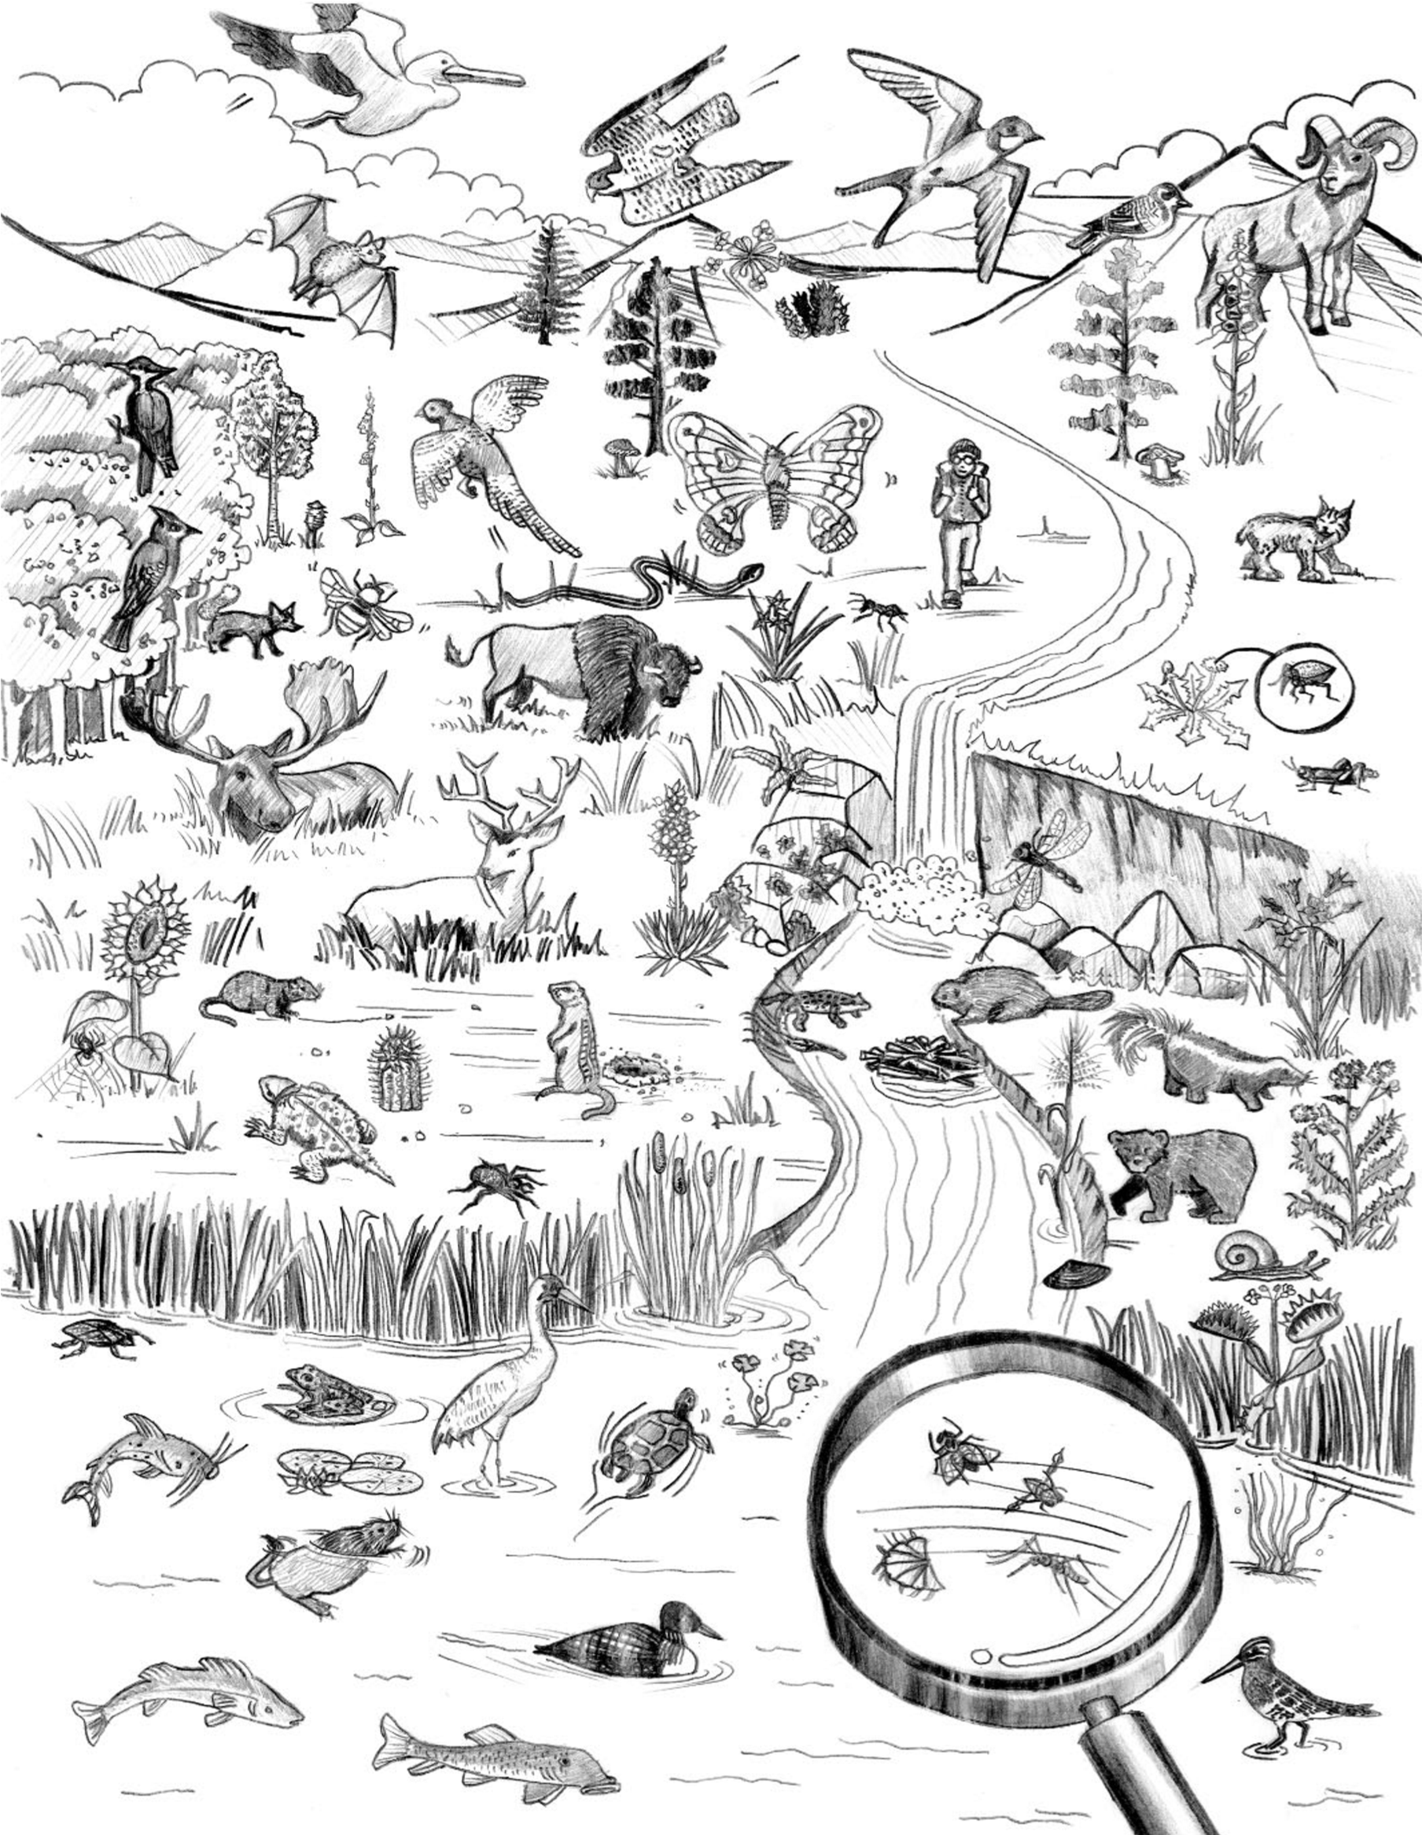

a) Donner un titre à l’image.
b) Citer deux milieux de vie se trouvant dans l’image.
c) Définir la biodiversité.
d) Citer deux moyens par lesquels l’Homme peut protéger la biodiversité.
III- Voici la liste de six espèces animales :
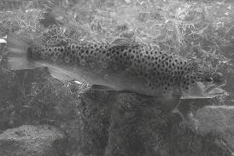
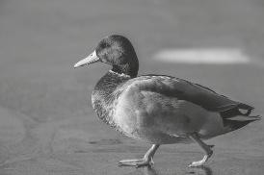
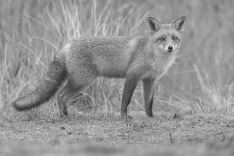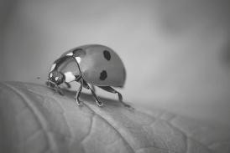
Coccinelle
Canard
Renard roux
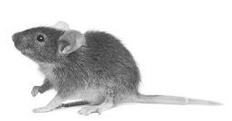
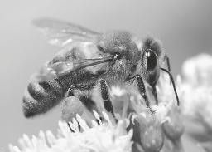
Abeille domestique
Souris grise
Truite fario

a) Remplir le tableau des caractères partagés. Cocher quand le caractère est présent chez cette espèce.
 | Plume | Nageoire | Yeux /tête | Squelette interne | Peau durcie | Poils
Renard roux
Canard
Coccinelle
Truite fario
Souris grise
Abeille domestique

b) Quel est le caractère commun à toutes les espèces présentes ?
c) Classer les espèces sous la forme de groupes emboîtés.

Yeux/tête

Peau durcie

Squelette interne

Nageoires
Plumes
Poils

